Совет сельского поселения «Уег» «Уег» сикт овмöдчöминса Совет
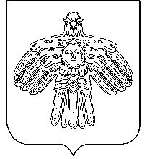

П О М Ш У Ö М

Р Е Ш Е Н И Е

от «23 » марта 2020 г. № 4-28/83

О внесении изменений и дополнений в решение Совета сельского поселения «Уег» от 24 декабря 2019 года № 4-27/74 «О бюджете муниципального образования сельского поселения «Уег» на 2020 год и на плановый период 2021 и 2022 годов»

Совет муниципального образования сельского поселения «Уег» решил:

1. Внести в решение Совета муниципального образования сельского поселения «Уег» от 24 декабря 2019 г. № 4-27/74 «О бюджете муниципального образования сельского поселения «Уег» на 2020 год и на плановый период 2021 и 2022 годов» (далее Решение) следующие изменения:
1) пункт 1 изложить в следующей редакции:
1) приложение 5 к решению изложить в редакции согласно приложению 1 к настоящему решению
2. Решение вступает в силу со дня его обнародования и распространяется на правоотношения, возникшие с 01 января 2020 года.

Глава муниципального образования  сельского поселения «Уег» | М.П.Чупрова

